Некоторые аспекты проектирования крытых стадионов

С.Х. Шогенов, А.А. Балов, Б.З. Афашагов
Кабардино-Балкарский государственный университет, Нальчик

Аннотация: В статье обосновывается потребность в подобных сооружениях, требования к их функциональной оснащенности и формирование типа сооружения, отвечающего запросам сегодняшнего дня. Основной является проблема возведения покрытия пролетом 130-160 м с возможностью его раздвижки. Приводятся примеры из зарубежной практики и недостатки известных решений. На этой основе дается новая функциональная компоновка, включающая здания по углам арены, с которыми сопрягаются основные продольные несущие конструкции покрытия. На последние опираются поперечные элементы покрытия, служащие основой стационарных и раздвигаемых частей покрытия. Такое решение дает единую пространственную комбинированную конструкцию, компоновка которой согласуется с принципами концентрации материалов и совмещения функций элементов.
Ключевые слова: стадион, арена, крытый стадион, покрытие, раздвижное покрытие, несущая конструкция, связевый элемент, каркас, колонна.

В последние 20-30 лет в мире наблюдается настоящий бум в строительстве стадионов и других зрелищных сооружений.
В основе этих тенденций лежит резко возросшее стремление людей к занятиям физической культурой, спортом, ведению здорового образа жизни, потребность в удовлетворении разнообразных культурных интересов [1].
Все это превратило спорт и зрелищную индустрию в крупный бизнес, объединяющий самые разнообразные направления деятельности (медицина, производство инвентаря, строительство и т.п.), базирующиеся на использовании самых передовых научных разработок и технологий.
Среди всех видов спорта сказанное наиболее ярко демонстрирует футбол, превратившийся в целое социальное явление в жизни многих государств. Например, сегодня к проведению крупных турниров (чемпионаты мира, Европы, лига чемпионов и т.д.) предъявляются столь высокие требования по устройству стадионов и всей необходимой инфраструктуры (гостиницы, аэропорты и т.п. вплоть до обеспечения безопасности), которые даже 20 лет назад показались бы нереальными [2]. И именно футбол (в том числе американский), является тем полигоном, где отрабатываются и внедряются наиболее сложные и передовые технологии, переносимые далее в другие виды спорта.
Сказанное, в первую очередь, относится к проектированию и строительству стадионов для футбола, требования к оснащению которых усложняются с каждым днем. До 80-90-х годов прошлого века основным типом стадиона в мире была открытая арена с легкоатлетической дорожкой, футбольным полем и трибунами вместимостью 20-50 тыс. зрителей. Большая удаленность зрителей от поля из-за беговых дорожек со временем привела к строительству чисто футбольных стадионов, которые и стали доминирующими в мире сегодня. Дальнейшее желание улучшить условия пребывания на стадионах зрителей и спортсменов привело к появлению обязательных теперь козырьков над трибунами. Примерно в это же время стало очевидным, что такие крупные комплексы только при использовании их как спортивных являются убыточными и не покрывают расходов даже на их содержание. Настоящим толчком к развитию в этом направлении стало строительство к Олимпиаде-80 крытого стадиона на проспекте Мира в Москве [3].
Конструктивные и планировочные идеи, заложенные в его основу, показали возможность возведения многофункциональных комплексов с трансформацией их для любых крупных зрелищных, культурных, политических и подобных мероприятий. Собственно, после осмысления идей и возможностей этого стадиона и начался бум в строительстве таких сооружений.
Таким образом, на сегодняшний день наиболее предпочтительным является крытый стадион с раздвижным покрытием, приспособленный под трансформацию для любых зрелищных мероприятий. Только в этом случае можно рассчитывать на доходность всего проекта (например, на новом стадионе «Уэмбли» в год проводится максимум 50-70 футбольных матчей , все остальное – зрелищные мероприятия).
Основной проблемой проектирования и строительства стадионов является осуществление большепролетного покрытия, тем более раздвижного [4]. Несмотря на то, что примеров таких решений достаточно много, поиск решений, снижающих пролеты покрытия и, следовательно, его стоимость, сроки возведения и другие характеристики, имеет важное значение.
Данная задача крайне противоречива. Увеличение вместимости ведет к увеличению пролетов покрытия, его стоимости. Для инсоляции травяной арены и внутреннего объема стадиона применяют раздвижку покрытия, что также ведет к усложнению конструкций и их удорожанию. С другой стороны, увеличение размеров серьезно ухудшает условия комфортной видимости арены, а при проведении некоторых зрелищных мероприятий исключает значительную часть зрительских мест из использования. Например, в поперечном направлении пролет даже при вместимости 20-40 тысяч зрителей составит минимум 130 м (80 м арена плюс по 25 м с обеих сторон арены на 30 рядов трибун). В продольном направлении эта цифра при тех же параметрах арены и трибун составит уже 170 м (120 м арена плюс 2×25 трибуны).
Упоминавшийся крытый стадион в Москве при 45 тыс. зрителей имеет эллипсовидное в плане покрытие размерами около 220×180 м.
Чаще всего покрытие решается с использованием двух продольных несущих конструкций, на которые опираются конструкции поперечного направления.
Одним из лидеров в мире сегодня можно считать 90-тысячный «Cowboys Stadium» в штате Техас, США [5]. Здесь две продольные решетчатые арки несут на себе поперечные решетчатые конструкции. Центральная часть покрытия раздвижная. Другой впечатляющий пример – «Reliant Stadium» США. В нем две продольные решетчатые рамы несут раздвижное покрытие с полупрозрачной оптоволоконной тканью размером 152*117 м. Для раздвижки блоков покрытия в продольном направлении ригели рам имеют общую длину 300 м, а ширина самих ригелей 25 м.
Конструктивно похожих решений много и в Европе. Например, «Veltins-Arena» (Гельзенкирхен, ФРГ) также имеют центральную светопрозрачную часть покрытия, опирающегося на две продольные арки. Среди таких решений выделяются по замыслу стадион «Gelredome» (Голландия), в котором к углам арены примыкают стены - опоры, а на них через продольные фермы опираются раздвижные блоки покрытия. Пролет конструкций снижается до 120-130 м, что существенно удешевляет его.
Очень оригинальным является решение стадиона «Parken Stadium», Дания. По углам футбольной арены расположены четыре здания, а две продольные несущие конструкции покрытия опираются на стойки, примыкающие к этим зданиям. Само покрытие состоит из стационарных частей над обычными двухъярусными трибунами вокруг арены между зданиями и раздвижной частью над ареной. Интересная особенность стадиона (как и стадиона «Gelredome») – исключение угловых зрительских секторов, условия видимости с которых наихудшие (при этом вместимость все равно превышает 40 тыс. зрителей, минимально рекомендуемых для чемпионатов мира и Европы) и использование угловых зданий как общественных, коммерческих и т.д.
Основным недостатком этого решения является то, что и продольные несущие конструкции покрытия и угловые здания являются самостоятельными конструкциями, работающими независимо друг от друга.
Понятно, что итоговый расход материалов на них будет зависеть от их параметров, действующих нагрузок и станет максимальным из возможных.
Указанный недостаток может быть устранен объединением всех элементов системы в единую пространственную комбинированную конструкцию [6]. Действительно, если продольные несущие конструкции покрытия сопрячь с каркасом угловых зданий, то мы получим «условную» раму, стойками которой будут каркасы угловых зданий. При этом продольные конструкции покрытия становятся ригелями «условной» рамы. Подобная компоновка конструкций соответствует принципу совмещения функций, что положительно скажется на итоговых цифрах по расходу материалов.
На рис. 1-4 приведен план стадиона и покрытия, схема несущих элементов покрытия и вариант сопряжения угловых зданий с продольной несущей конструкцией покрытия.
Крытый стадион имеет прямоугольную арену 1, к которой примыкают угловые здания 2 и здания 3 с обычными трибунами 4. Покрытие состоит из стационарных частей 5 над зданиями 3 и раздвижных блоков покрытия 6 его центральной части.
Две продольные несущие конструкции покрытия 7 сопрягаются с каркасом угловых зданий 2 и являются опорами поперечных конструкций 8 (конструкции и механизмы для раздвижных блоков в статье не рассматриваются). Угловые здания имеют собственный каркас (колонны 9, ригели 10, связи 11), с которым удобно сопрягать несущие конструкции покрытия 8, в т.ч. с дополнительными подкосами 12, что усиливает эффект рамного узла.
Стационарные части покрытия также сопрягаются с каркасами угловых зданий. Это позволяет рассматривать их как горизонтальные упругие опоры, раскрепляющие каркасы угловых зданий в верхних точках в обоих направлениях, что приведет к улучшению работы последних.
Таким образом, описанная конструкция представляет собой единую пространственную комбинированную конструкцию, компоновка которой согласуется с принципами концентрации материалов и совмещения функций элементов.
Действительно, покрытие выполняет свою основную функцию по защите арены и зрителей от атмосферных воздействий. При этом, его основные продольные несущие конструкции, сопрягаясь с каркасами угловых зданий, образуют с последними «условные» продольные рамы, что ведет к снижению усилий в элементах конструкций.

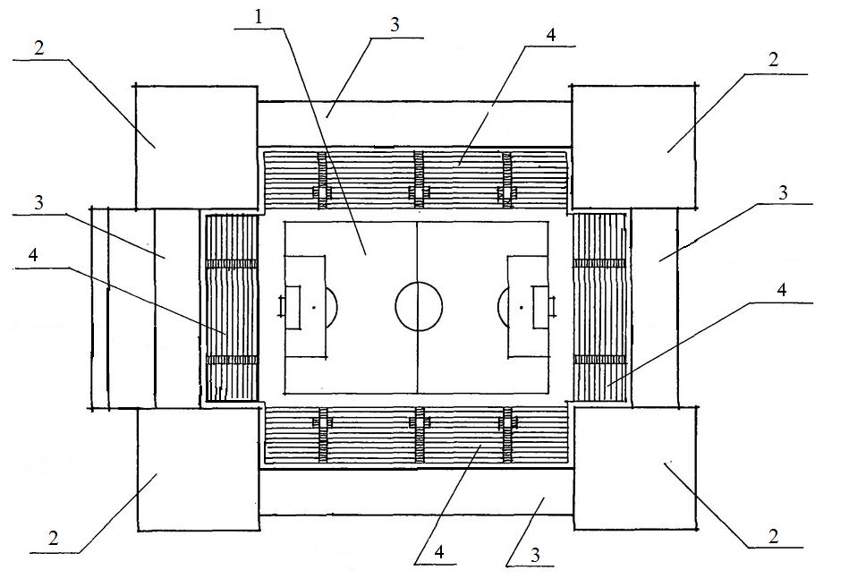
Рис. 1. План стадиона (покрытие условно снято)
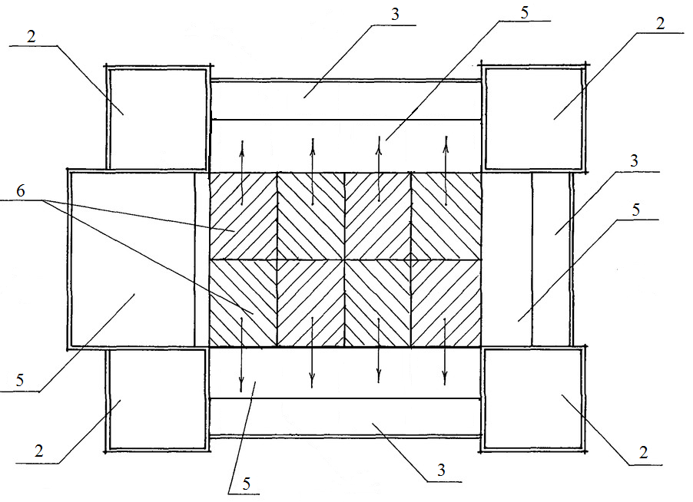
Рис. 2. Покрытие стадиона
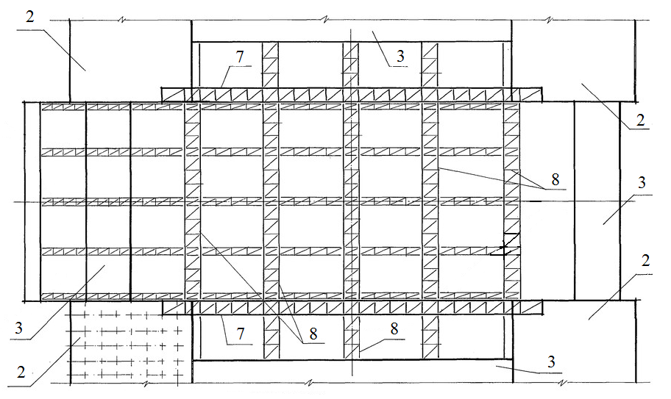
Рис. 3. Несущие конструкции покрытия стадиона

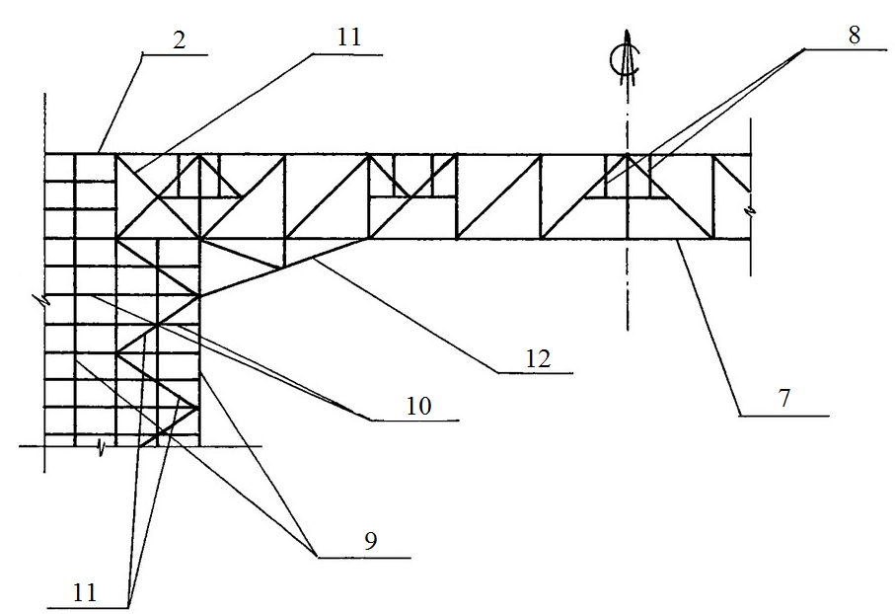
Рис. 4. Сопряжение основной продольной несущей конструкции покрытия с каркасом угловых зданий

Стационарные части покрытия выполняют роль горизонтальных связей и раскрепляют угловые здания в обоих направлениях, что также ведет к снижению усилий. Угловые здания воспринимают основную часть усилий от покрытия и вместе с собственной нагрузкой предают ее на основание.
Поперечные конструкции покрытия, обеспечивая размещение и передвижение по ним раздвижных блоков покрытия, являются в то же время связевыми элементами, раскрепляющих основные продольные конструкции из своей плоскости.
Угловые здания можно использовать для самых разнообразных целей. Конструктивно они также могут быть выполнены в различных вариантах – монолитный железобетон и т.д. [7,8]. Но, учитывая, что покрытие целесообразнее выполнять из металлических конструкций, то и для них тоже лучше принимать конструкции из металла. Среди известных систем предпочтение следует отдавать связевым системам, например по [9-11]. В этом случае конструктивно проще будет выполняться сопряжение продольных конструкций покрытия с каркасом угловых зданий. Также необходимо учитывать, что при больших площадях наружных поверхностей и стен комплекса выбор ограждений и их связь с окружающей средой является важной задачей [12,13].
Приведенное решение крытого стадиона является новым и может быть использовано и для других типов арен (например, хоккейных). Оно позволит не только улучшить функциональные возможности подобных сооружений, но и снизить расходы на его возведение и эксплуатацию.

Литература
- Куйбышев В.В. Крытые стадионы. М.: СИ, 1976. 245 с.
- Футбольные стадионы. Технические рекомендации и требования. ФИФА,Цюрих,2011.443с.URL:resources.fifa.com/mm/document/tournament/competition/01/37/17/76/r_sb2010_stadiumbook_ganz.pdf
- Кистяковский А.Ю. Проектирование спортивных сооружений. М.: ВШ,1980. 328 с.
- Шумейко В.И., Кудинов О.А. Об особенностях проектирования уникальных, большепролетных и высотных зданий и сооружений // Инженерный вестник Дона, 2013. № 4. URL: ivdon.ru/magazine/ archive/n4y2013/2164
- Стадионы с закрывающейся крышей. URL: football.hiblogger.net/authors/stadiums/.
- Патент РФ № 2507357 «Крытый стадион», автор – Шогенов С.Х.
- Козак Ю. Конструкции высотных зданий. М.: СИ, 1986. 308 с.
- Дыховичный Ю.А., Максименко В.А. Сборный унифицированный железобетонный каркас. М.: СИ, 1985. 296 с.
- Патент РФ № 2418916 «Связевый каркас здания», автор – Шогенов С.Х.
- Маилян Л.Р., Шогенов С.Х., Маилян Д.Р. Современные решения строительных конструкций зданий и сооружений. Нальчик, Полиграфсервис и Т, 2002. 208 с.
- Du Chateau S. The SDS structural system. Amsterdam, 1969. 156 p.
- Моргун В.Н. Размышления об эффективности стеновых материалов, применяемых в современном строительстве // Инженерный вестник Дона, 2008. № 4. URL: ivdon.ru /ru/magazine/archive/n4y2008/97
- Simonds J.O. Landscape architecture. New York, 1961.221 p.

References
1. Kuybyshev V.V. Krytye stadiony.[Indoor stadium]. M.: SI, 1976. 245 p.
2. Futbol'nye stadiony. Tehnicheskie rekomendacii i trebovanija. FIFA,Cjurih .[Football stadiums. Technical recommendations and reguirements]. FIFA,Zurich,2011.443p.URL:resources.fifa.com/mm/document/tournament/competition/01/37/17/76/r_sb2010_stadiumbook_ganz.pdf
3. Kistyakovskiy A.Yu. Proektirovanie sportivnykh sooruzheniy.[Desing of sports facilities]. M.: VSh, 1980, 328 p.
4. Shumeyko V.I., Kudinov O.A. Inženernyj vestnik Dona (Rus). 2013, № 4, URL: ivdon.ru/magazine/ archive/n4y2013/2164
5. Stadiony s zakryvajushhejsja kryshej. [Stadiums with a closing roof]. URL: football.hiblogger.net/authors/stadiums/.
6. Russian patent № 2507357 «Krytyy stadion». [Indoor stadium]. Author Shogenov S.Kh.
7. Kozak Yu. Konstruktsii vysotnykh zdaniy.[Construction of high-rise buildings]. M.: SI, 1986. 308 p.
8. Dykhovichnyy Yu.A., Maksimenko V.A. Sbornyy unifitsirovannyy zhelezobetonnyy karkas. [Pregast concrete frame unified]. M.: SI, 1985. 296 p.
9. Russian patent № 2418916 «Svyazevyy karkas zdaniya».[Svjaseva building frame]. Author Shogenov S.Kh.
10. Mailyan L.R., Shogenov S.Kh., Mailyan D.R. Sovremennye resheniya stroitel'nykh konstruktsiy zdaniy i sooruzheniy. [Modern solutions of constructions of buildings and structures]. Nal'chik, Poligrafservis i T, 2002. 208 p.
11. Du Chateau S. The SDS structural system. Amsterdam, 1969. 156 p.
12. Morgun V.N. Inženernyj vestnik Dona (Rus).2008. № 4. URL: ivdon.ru /magazine/archive/n4y2008/97
13. Simonds J.O. Landscape architecture. New York, 1961.221p.

